TEAM 5

Vuestro equipo deberá realizar las siguientes tareas:

1. Vais a investigar sobre LA BANDERA DE IRLANDA. En un archivo de Word deberéis incluir las siguientes informaciones

- Una fotografía de la bandera
- ¿Cuáles son sus colores?
- ¿Qué representa cada color?
- ¿Cuándo se usó por primera vez?

2. También vais a investigar sobre la leyenda celta LOS HIJOS DE LIR
- ¿Dónde está representada esta leyenda en Dublín?
- Buscad una foto de su monumento
- Buscad esta leyenda para contársela a vuestros compañeros

3 . Vais a traducir el siguiente refrán irlandés. Para ello utilizaréis la pagina web: www. wordreference.com

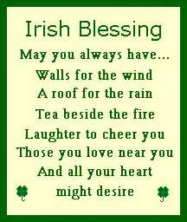

4. James Joyce fue un famoso escritor irlandés. Deberéis buscar información sobre él y responder a las siguientes preguntas:

- ¿En qué año nació?
- ¿En qué año murió?
- ¿En qué ciudad nació?
- El nombre de un libro que escribió
- Buscad una cita suya

